

Date / ,

Osteopathy Floating

●お名前：　　　　　　　　　　　　●ご年代： 　　　　　●ご職業：

●ご住所：　　　　　　　　　　　　　　　　　　　　　 ●お電話番号：

（推奨されるレメディを郵送致します。）

●メール： 　　　　　　　　　　　　　　　　　　　　　 ●現在の睡眠時間：

　（レポートの分析結果を添付致します。）

●ご使用中の薬、サプリメント等：　 　　 　　　　　　 ●現在の運動内容：

●現在の身体的な不調について：症状を感じる部位を囲って、簡単にご説明下さい。

●精神的なストレスや悩みがちなテーマについて；最近１ヶ月以上、感じているものに○印

【人間関係】・【仕事と職場】・【恋愛】・【結婚】・【家族と子供】・【外見と容姿】・【加齢と老化】・

【食事と運動】・【師事関係】・【所属と集団】・【住居と土地】・【近隣と地域交流】・【お金と貯蓄】・

【過去のトラウマ】・【将来の展望と方向性】

【その他】：

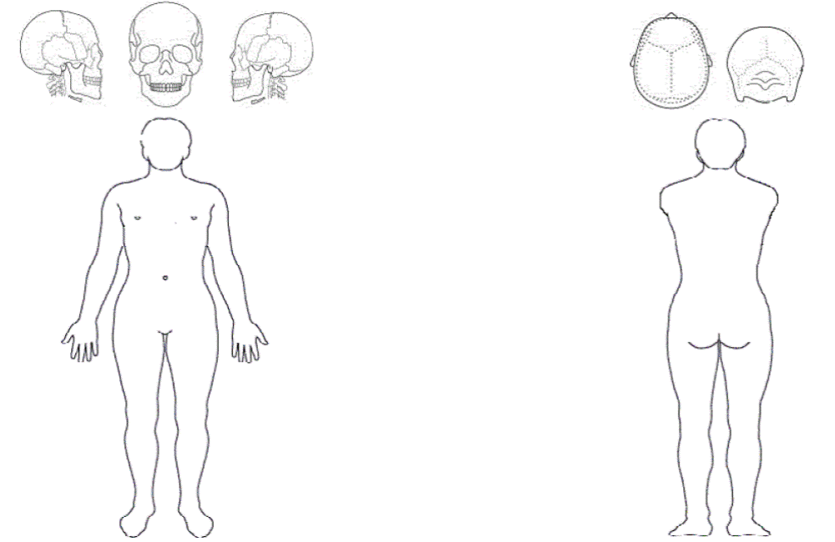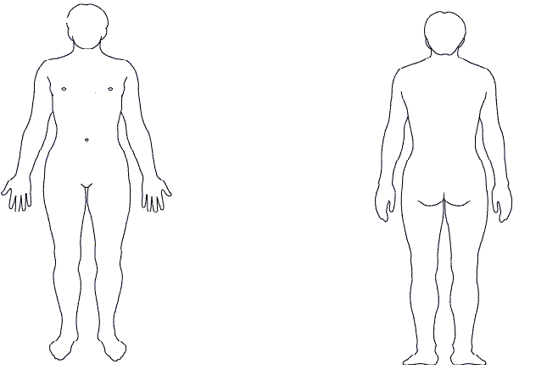

**＊　＊　＊　同　意　書　＊　＊　＊**

私は当院の施術者【白澤・藤谷】の行う施術が治療行為ではなく、自身の治癒力を促進するバランス回復を目的とすることを理解しています。当施術が医療及び薬の代用をするものではないこと、施術者が特定の病気を治すものではないと認識した上で、施術を受けることに同意致します。

**署名：**

**日付：２０　　　　年　　　　　月　　　　　日**